## SCC HÀ NỘI

Nội dung

SCC HÀ NỘI 1

1. Trang chính 3

1.1. Menu chính 3

1.1.1. SCC Hà Nội 3

1.1.2. Tin Tức Sự Kiện 7

1.1.3. Dự Án 11

1.1.4. Công Ty Thành Viên 12

1.1.5. Tuyển Dụng 13

1.1.6. Liên Hệ 14

1.2. Giới thiệu SCC – Hà Nội 16

1.3. Dự án nổi bật 17

1.4. Xây dựng công trình 18

1.5. Đối tác của chúng ta 19

1.6. Menu dưới 19

2. Quản lý trang web 20

2.1. Đăng nhập 20

2.2. Quản lý bài viết 21

2.3. Quản lý dự án 24

2.4. Quản lý đối tác – Công ty con 26

2.5. Quản lý hình ảnh 26

2.6. Quản lý cơ cấu tổ chức 27

2.7. Quản lý trang chính 27

2.8. Quản lý message 28

2.9. Quản lý người dùng 28

Hình 1 : Trang chủ 3

Hình 2 : SCC Hà Nội 3

Hình 3 : Giới Thiệu 4

Hình 4 : Lịch Sử Hoạt Động 5

Hình 5 : Lịch Sử Hình Thành 6

Hình 6 : Ban Lãnh Đạo 6

Hình 7 : Tin Tức – Sự Kiện 7

Hình 8 : Danh sách tin tức 8

Hình 9 : Chi tiết tin tức 9

Hình 10 : Like tin tức 10

Hình 11 : Tìm kiếm tin tức 10

Hình 12 : Danh mục tin tức 10

Hình 13 : Tin gần đây 10

Hình 14 : Dự án 11

Hình 15 : Chi tiết dự án 11

Hình 16 : Công Ty Thành Viên 12

Hình 17 : Đối tác 12

Hình 18 : Công ty thành viên 13

Hình 19 : Tuyển dụng 13

Hình 20 : Liên hệ 14

Hình 21 : Liên hệ 15

Hình 22 : Chi nhánh 16

Hình 23 : Giới thiệu SCC-Hà Nội 16

Hình 24 : Giới thiệu 17

Hình 25 : Dự án nổi bật 17

Hình 26 : Chi tiết dự án 18

Hình 27 : Xây dựng công trình 18

Hình 28 : Đối tác 19

Hình 29 : Menu dưới 19

Hình 30 : Đăng nhập quyền quản lý 20

Hình 31 : Trang quản lý 20

Hình 32 : Danh sách bài viết 21

Hình 33 : Thêm bài viết 22

# Trang chính

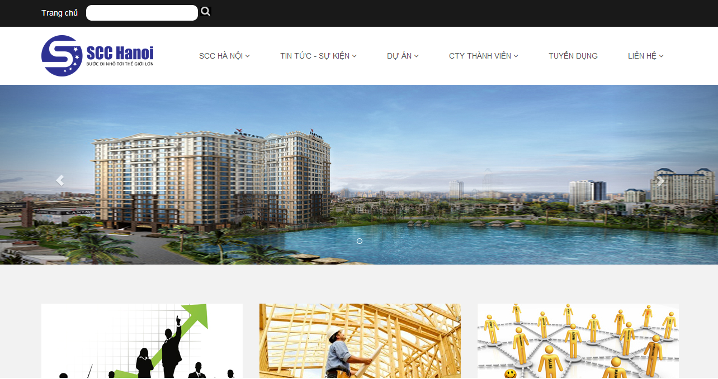

Hình 1 : Trang chủ

## Menu chính

### SCC Hà Nội

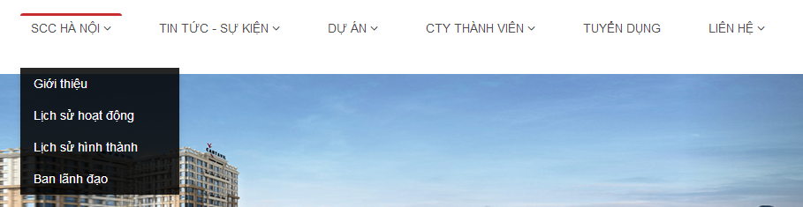

Hình 2 : SCC Hà Nội

Người dùng chọn “SCC Hà Nội” trên thanh menu chính để xem chi tiết các mục:

Giới thiệu: Chọn “Xem thêm” để vào trang chi tiết

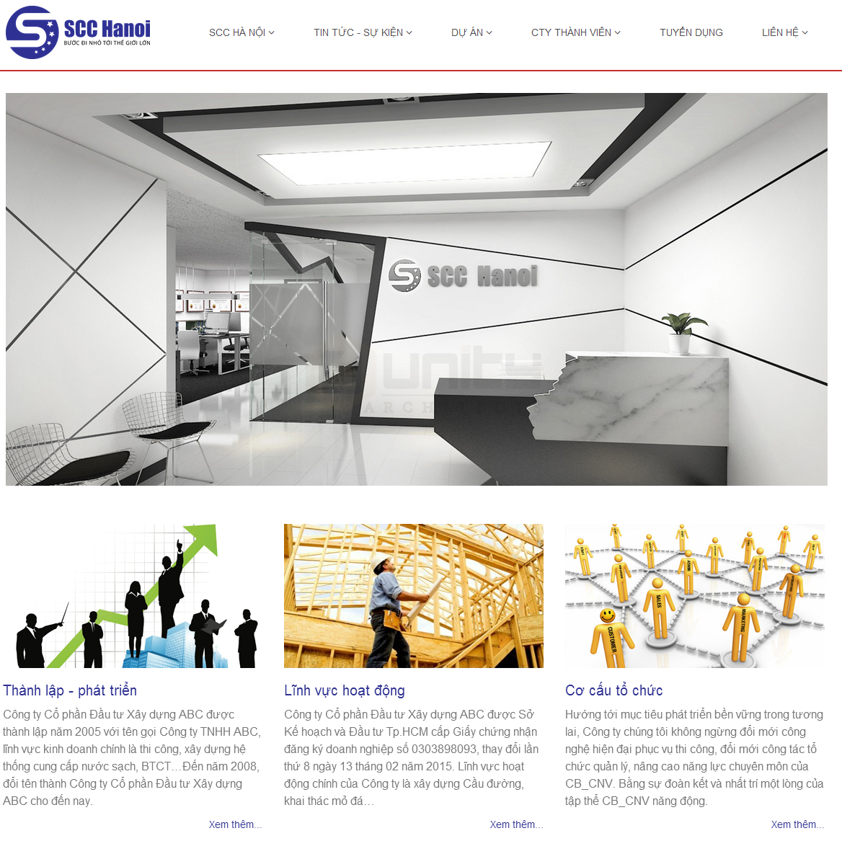

Hình 3 : Giới Thiệu

Lịch sử hoạt động

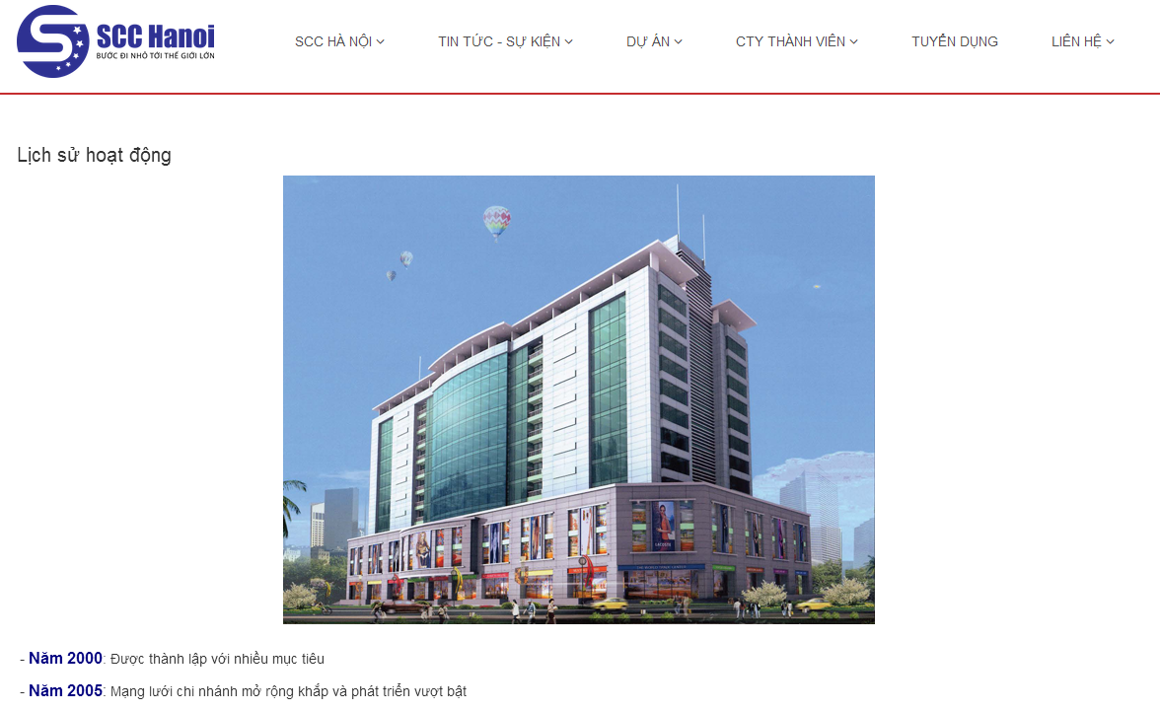

Hình 4 : Lịch Sử Hoạt Động

Lịch sử hình thành

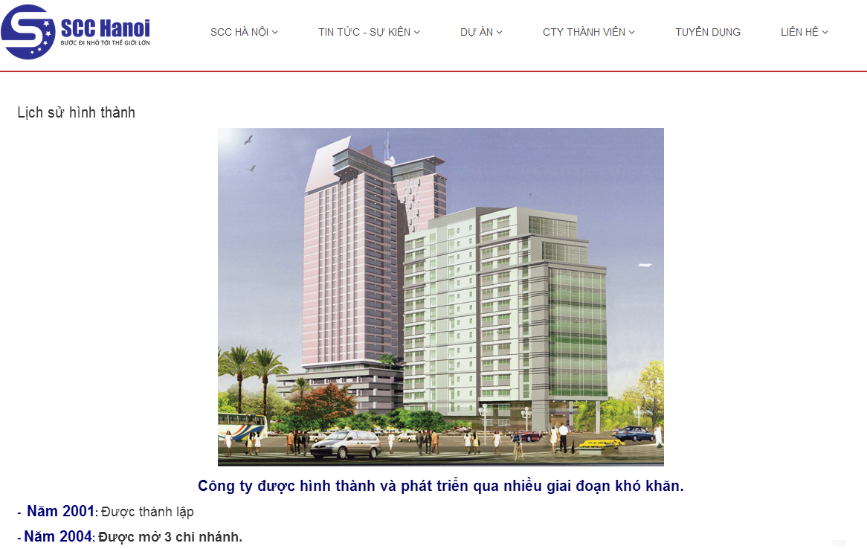

Hình 5 : Lịch Sử Hình Thành

Ban lãnh đạo của “SCC Hà Nội”

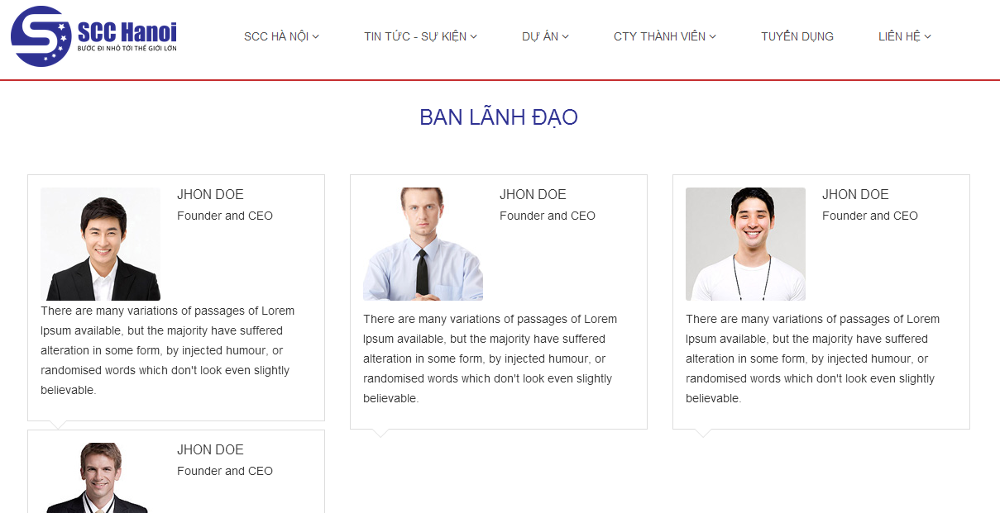

Hình 6 : Ban Lãnh Đạo

### Tin Tức Sự Kiện

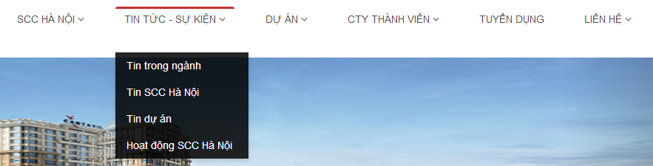

Hình 7 : Tin Tức – Sự Kiện

Người dùng chọn “Tin Tức – Sự Kiện” trên thanh menu chính để xem chi tiết các mục tin tức sự kiện của “SCC Hà Nội”. Tin tức bao gồm: Tin trong ngành, Tin SCC Hà Nội, Tin Dự Án, Hoạt động SCC Hà Nội. Phần này ban quản trị trang web có thể điều chỉnh trong trang quản lý. Vui lòng xem phần Quản lý để biết thêm chi tiết.

Khi người dùng chọn “Tin trong ngành”, danh sách các tin tức trong ngành sẽ được liệt kê:

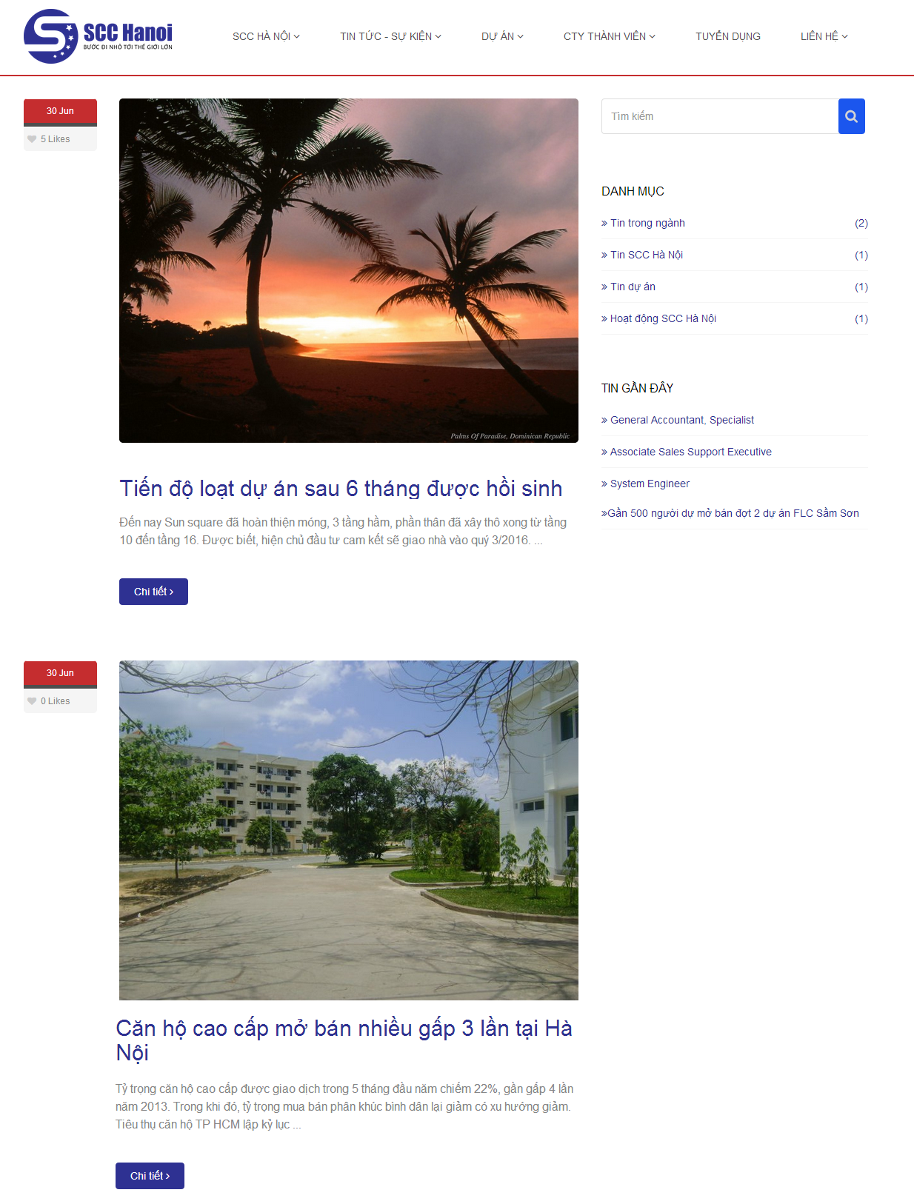

Hình 8 : Danh sách tin tức

Trong trang này người dùng có thể thực hiện các thao tác sau:

* Chọn từng bài để xem nội dung chi tiết của tin tức

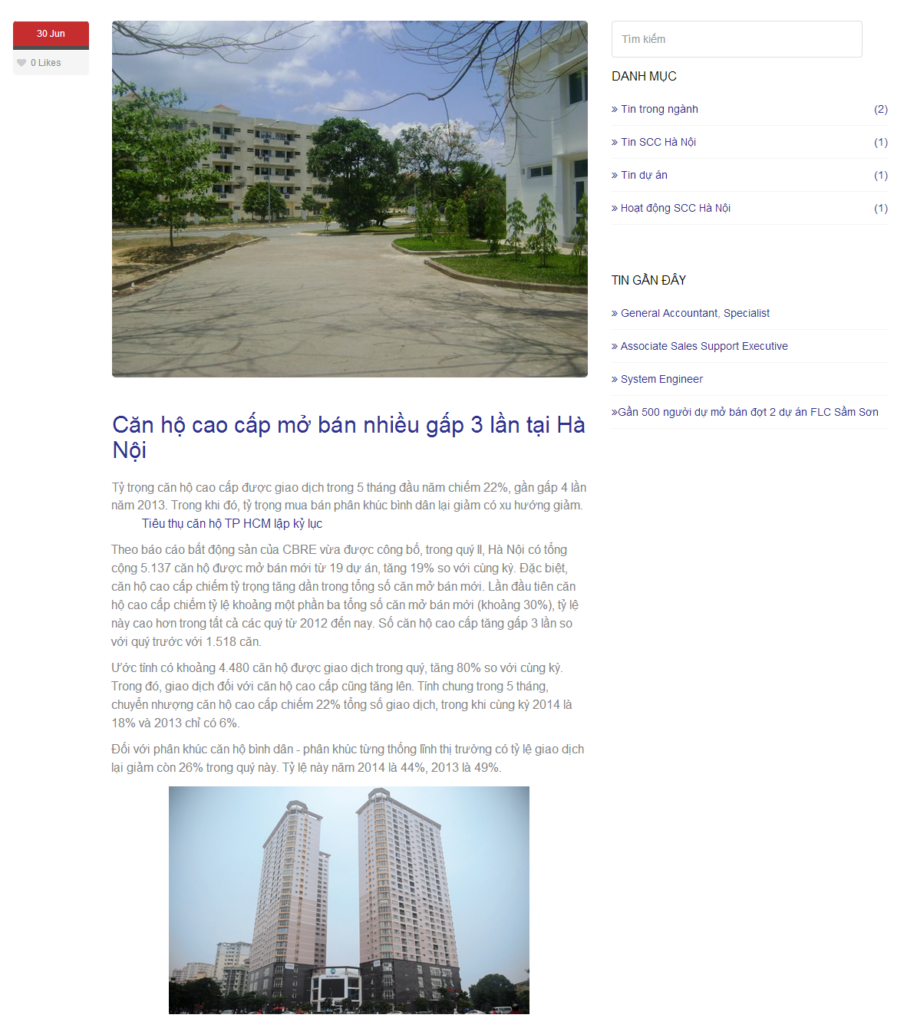

Hình 9 : Chi tiết tin tức

* Bấm vào biểu tượng Like để like bài viết.

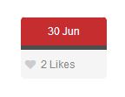

Hình 10 : Like tin tức

* Tìm kiếm tin tức: Nhập từ khóa cần tìm vào ô tìm kiếm sau đó bấm biểu tượng  hoặc bấm Enter để tìm kiếm tin tức.



Hình 11 : Tìm kiếm tin tức

* Liệt kê các danh mục và số bài viết trong từng danh mục. Người dùng có thể bấm chọn các loại tin tức trong danh mục để xem danh sách tin tức.

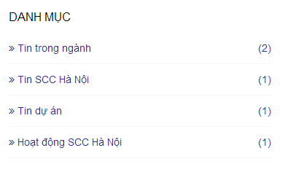

Hình 12 : Danh mục tin tức

* Liệt kê các bài viết mới tạo gần đây. User có thể bấm vào bài viết để xem chi tiết



Hình 13 : Tin gần đây

Chức năng tương tự cho các loại tin tức còn lại.

### Dự Án

Người dùng chọn “Dự Án” trên thanh menu chính để xem chi tiết các dự án của “SCC Hà Nội”. Dự án bao gồm: Dự án đã hoàn thành, Dự án đang thực hiện, Dự án sắp triển khai. Phần này ban quản trị trang web có thể điều chỉnh trong trang quản lý. Vui lòng xem phần Quản lý để biết thêm chi tiết.

Khi người dùng chọn Dự án đã hoàn thành, một danh sách các dự án đã hoàn thành sẽ được liệt kê. Danh sách này được lọc theo các tiêu chí như Căn hộ, Văn phòng, Nhà phố và tất cả.

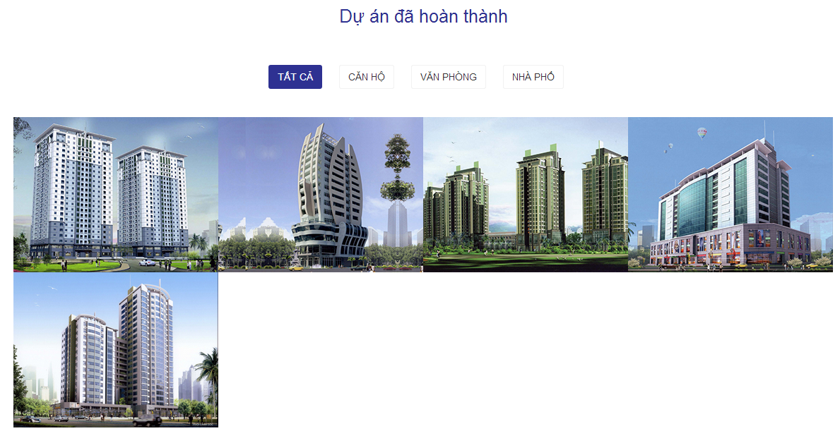

Hình 14 : Dự án

Bấm chọn từng dự án để biết thêm thông tin chi tiết.

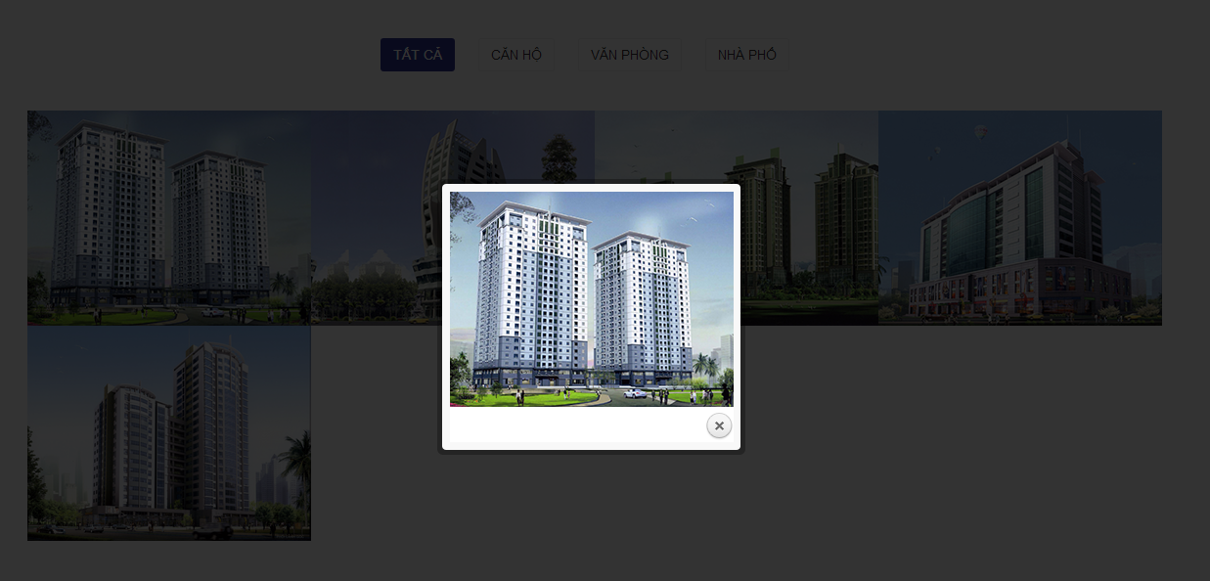

Hình 15 : Chi tiết dự án

Chức năng tương tự cho các dự án khác.

### Công Ty Thành Viên

Người dùng chọn “Công Ty Thành Viên” trên thanh menu chính để xem chi tiết các đối tác và công ty thành viên của “SCC Hà Nội”.



Hình 16 : Công Ty Thành Viên

Khi người dùng chọn “Đối tác”, danh sách các đối tác của “SCC Hà Nội” sẽ được liệt kê. Người dùng bấm chọn các đối tác để xem chi tiết.

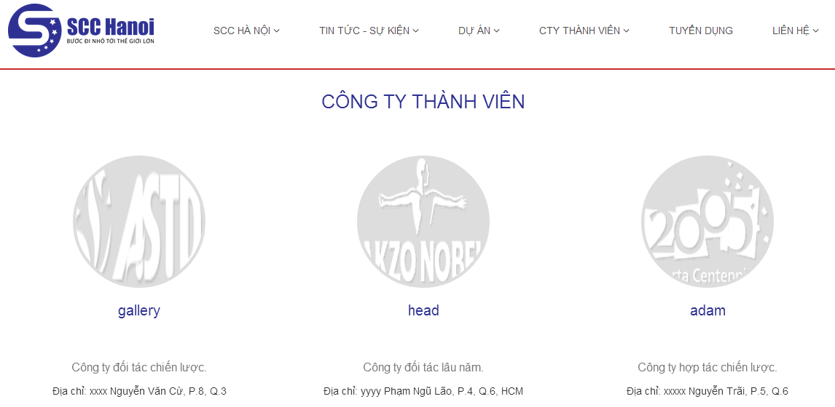

Hình 17 : Đối tác

Khi người dùng chọn công ty thành viên, danh sách các công ty thành viên sẽ được liệt kê. Người dùng bấm chọn các công ty thành viên để xem chi tiết.

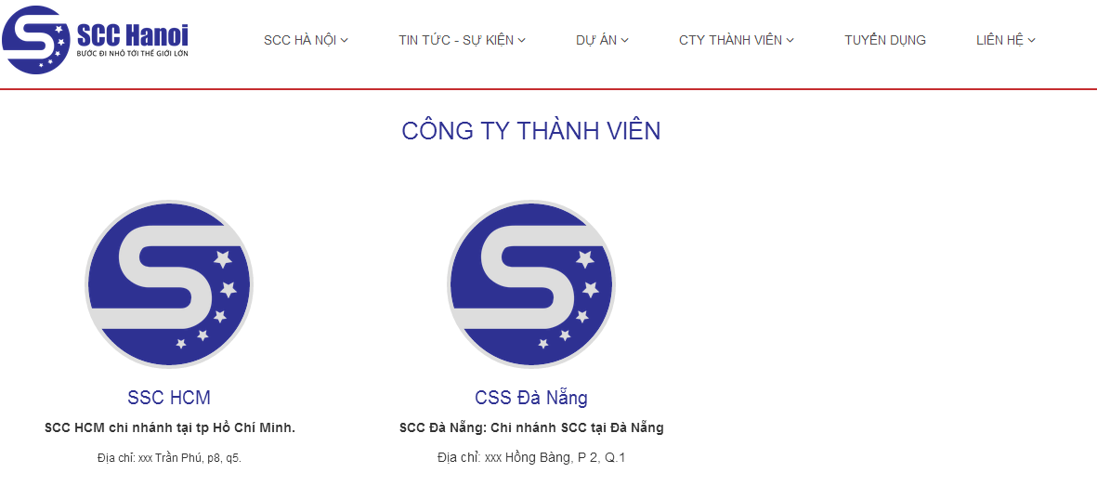

Hình 18 : Công ty thành viên

### Tuyển Dụng

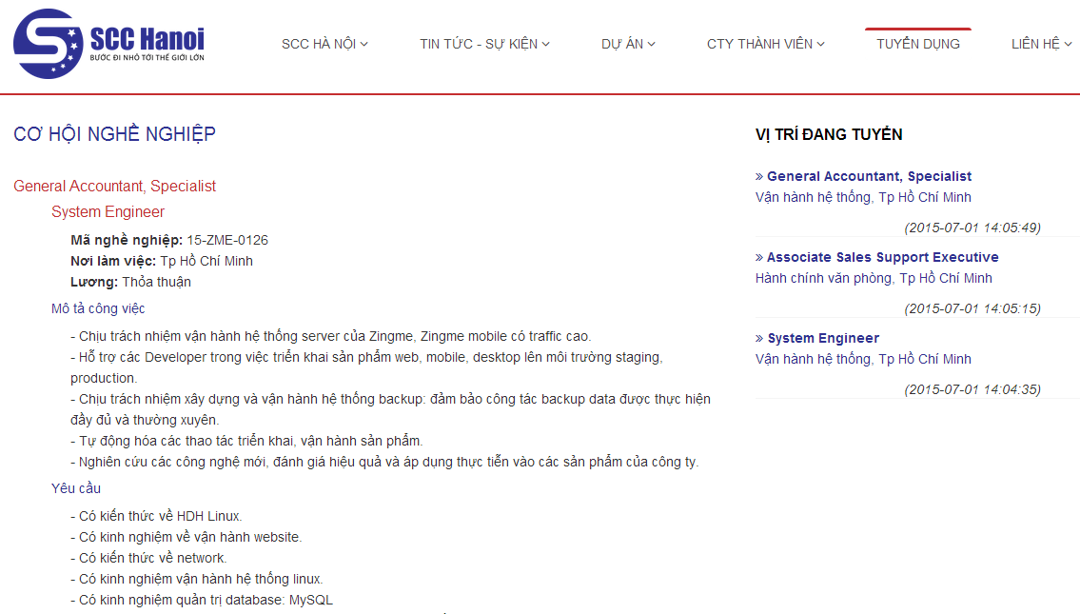

Hình 19 : Tuyển dụng

Người dùng chọn “Tuyển dụng” trên thanh menu chính để xem thông tin tuyển dụng và cơ hội nghề nghiệp của “SCC Hà Nội”.

Bấm chọn link của các vị trí đang tuyển để xem thông tin chi tiết.

### Liên Hệ



Hình 20 : Liên hệ

Người dùng chọn “Liên Hệ” trên thanh menu chính để xem liên hệ và các chi nhánh của “SCC Hà Nội”.

Liên hệ: Người dùng có thể xem thông tin chi nhánh và địa chỉ của SCC Hà Nội. Người dùng có thể tim địa chỉ trên bản đồ.

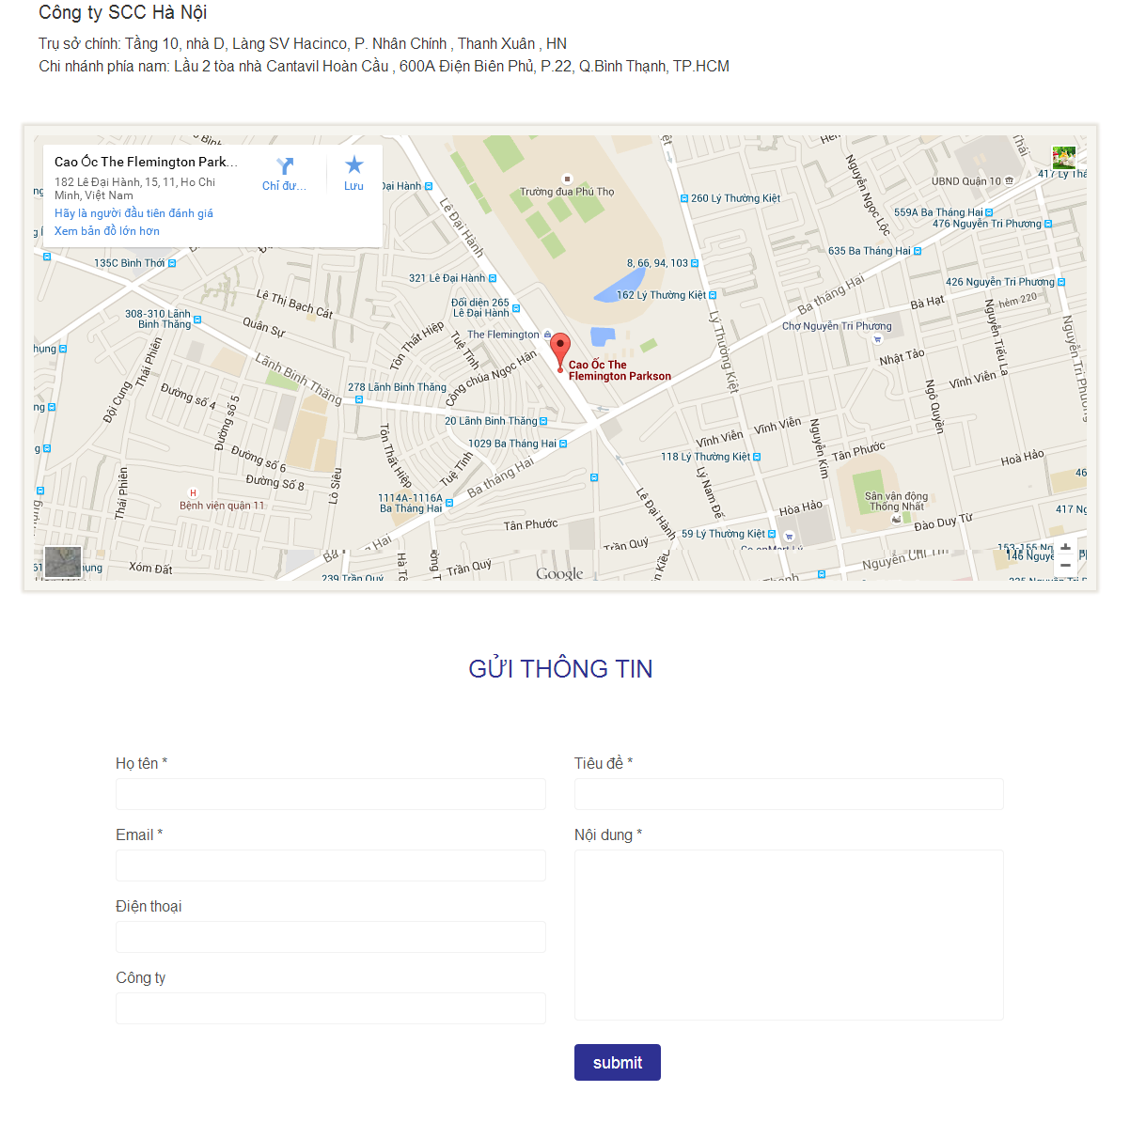

Hình 21 : Liên hệ

Người dùng điền vào trang gửi thông tin: Họ tên, Email, Điện thoại, Công ty, Tiêu đề, Nội dung và bấm chọn Submit. Sau đó thông tin sẽ được gửi cho ban quản trị trang web.

Chi nhánh:

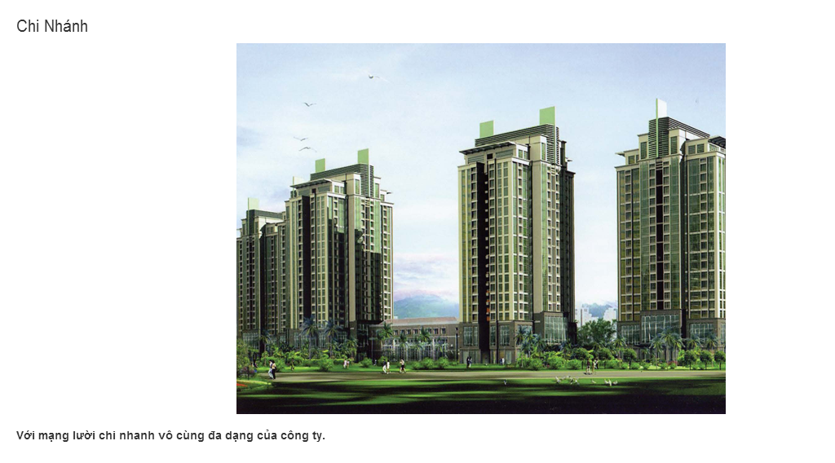

Hình 22 : Chi nhánh

## Giới thiệu SCC – Hà Nội

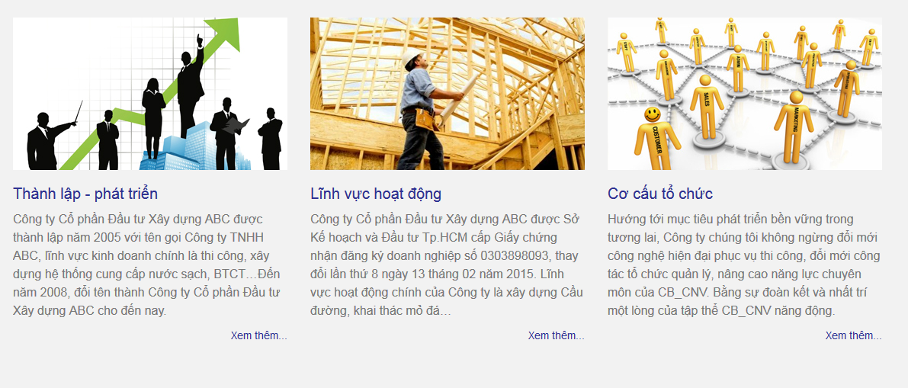

Hình 23 : Giới thiệu SCC-Hà Nội

Người dùng bấm chọn “Xem them” để xem chi tiết các bài giới thiệu về SCC-Hà Nội

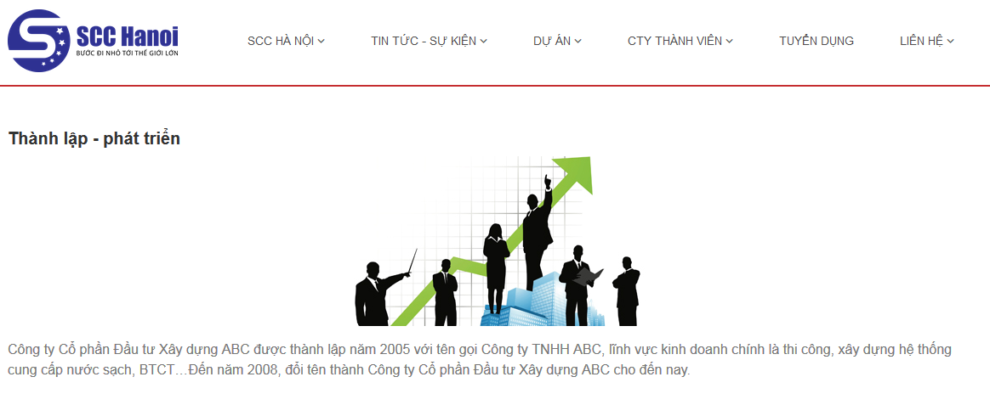

Hình 24 : Giới thiệu

## Dự án nổi bật

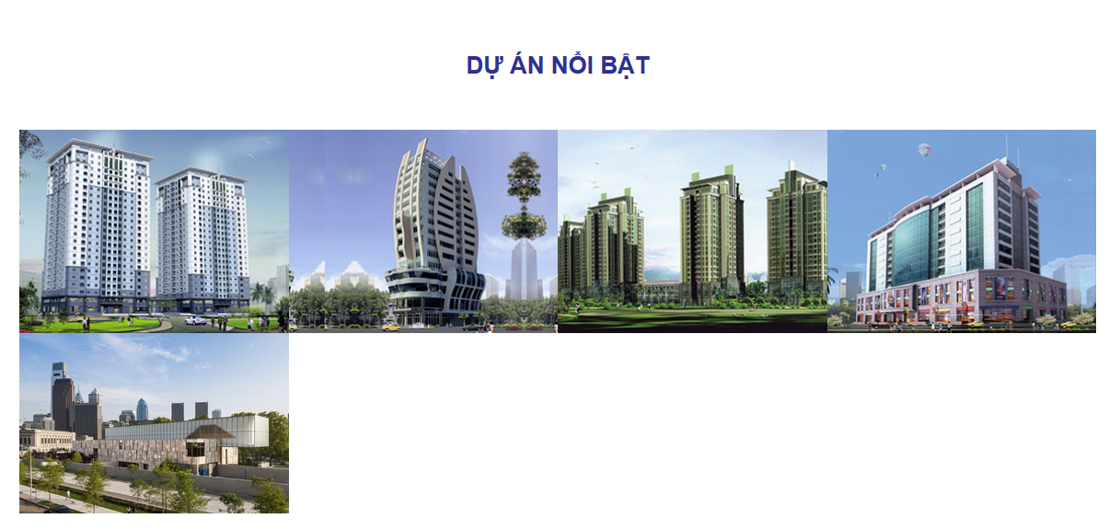

Hình 25 : Dự án nổi bật

Người dùng bấm chọn vào mỗi dự án để xem chi tiết:

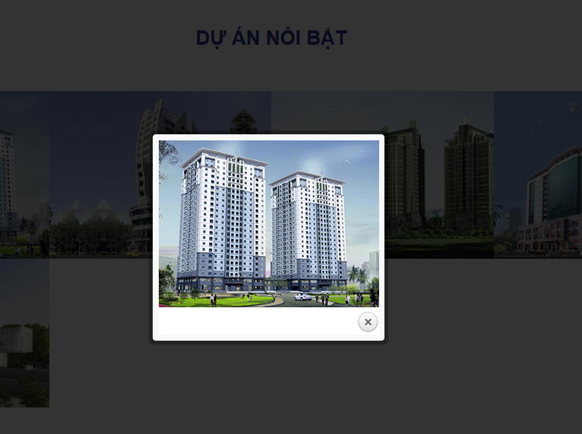

Hình 26 : Chi tiết dự án

## Xây dựng công trình

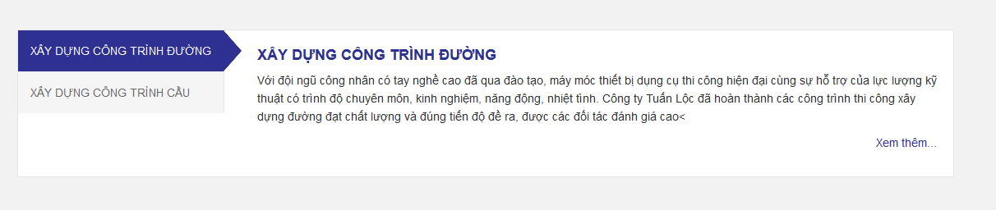

Hình 27 : Xây dựng công trình

Người dùng bấm chọn “Xem thêm” để xem chi tiết các công trình thi công của SCC-Hà Nội

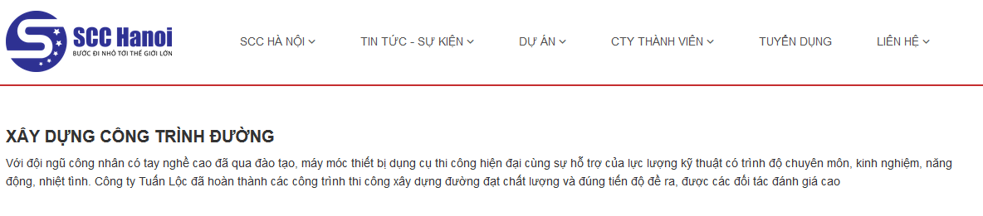

## Đối tác của chúng ta



Hình 28 : Đối tác

Liệt kê logo của các công ty đối tác của SCC-Hà Nội. Người dùng bấm chọn vào mỗi logo để xem chi tiết từng công ty đối tác.

## Menu dưới

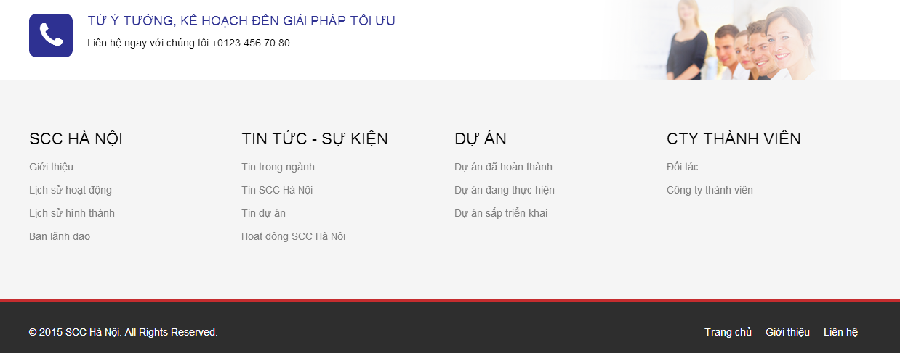

Hình 29 : Menu dưới

Tương tự như menu chính: Người dùng bấm chọn vào từng mục để xem chi tiết.

# Quản lý trang web

## Đăng nhập

Truy cập vào link: <http://scchanoi.byethost33.com/sccHaNoi/manage> để đăng nhập với quyền quản lý:

* Tên đăng nhập: admin
* Mật khẩu: 123456789

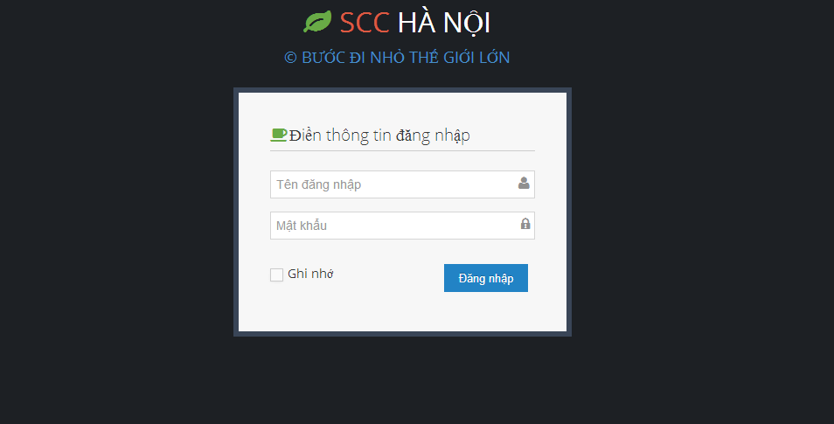

Hình 30 : Đăng nhập quyền quản lý

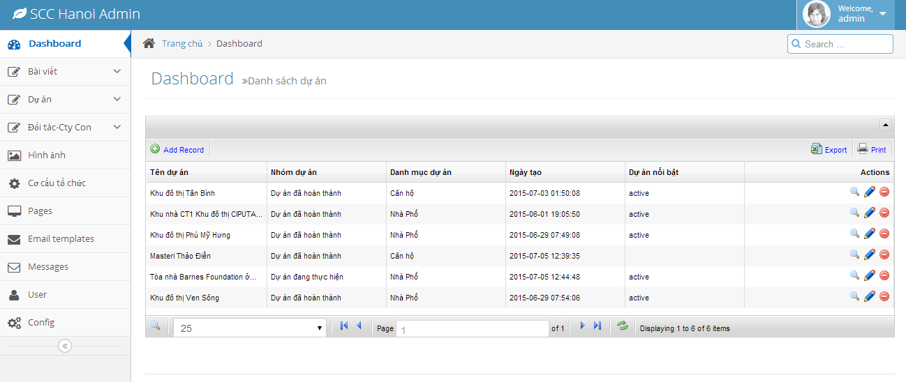

Hình 31 : Trang quản lý

## Quản lý bài viết

Người quản lý bấm chọn vào link “Bài viết” -> “DS Bài viết” để xem danh sách tất cả các bài viết. Các bài viết này có thể thuộc các loại: Tuyển dụng, Tin tức – sự kiện, Lĩnh vực

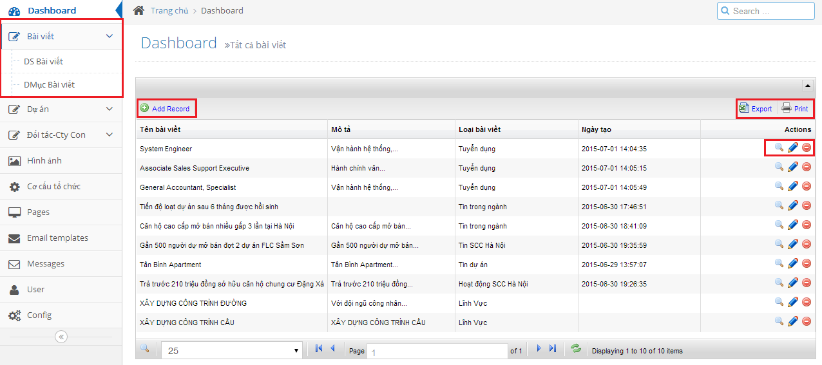

Hình 32 : Danh sách bài viết

Trong trang này người quản lý có thể:

* Thêm bài viết: Bấm chọn “Add Record”. Điền đầy đủ các ô có dấu * là các ô bắt buộc. Điền các ô còn lại nếu có:
  + Tên bài viết
  + Code
  + Loại bài viết
  + Nội dung

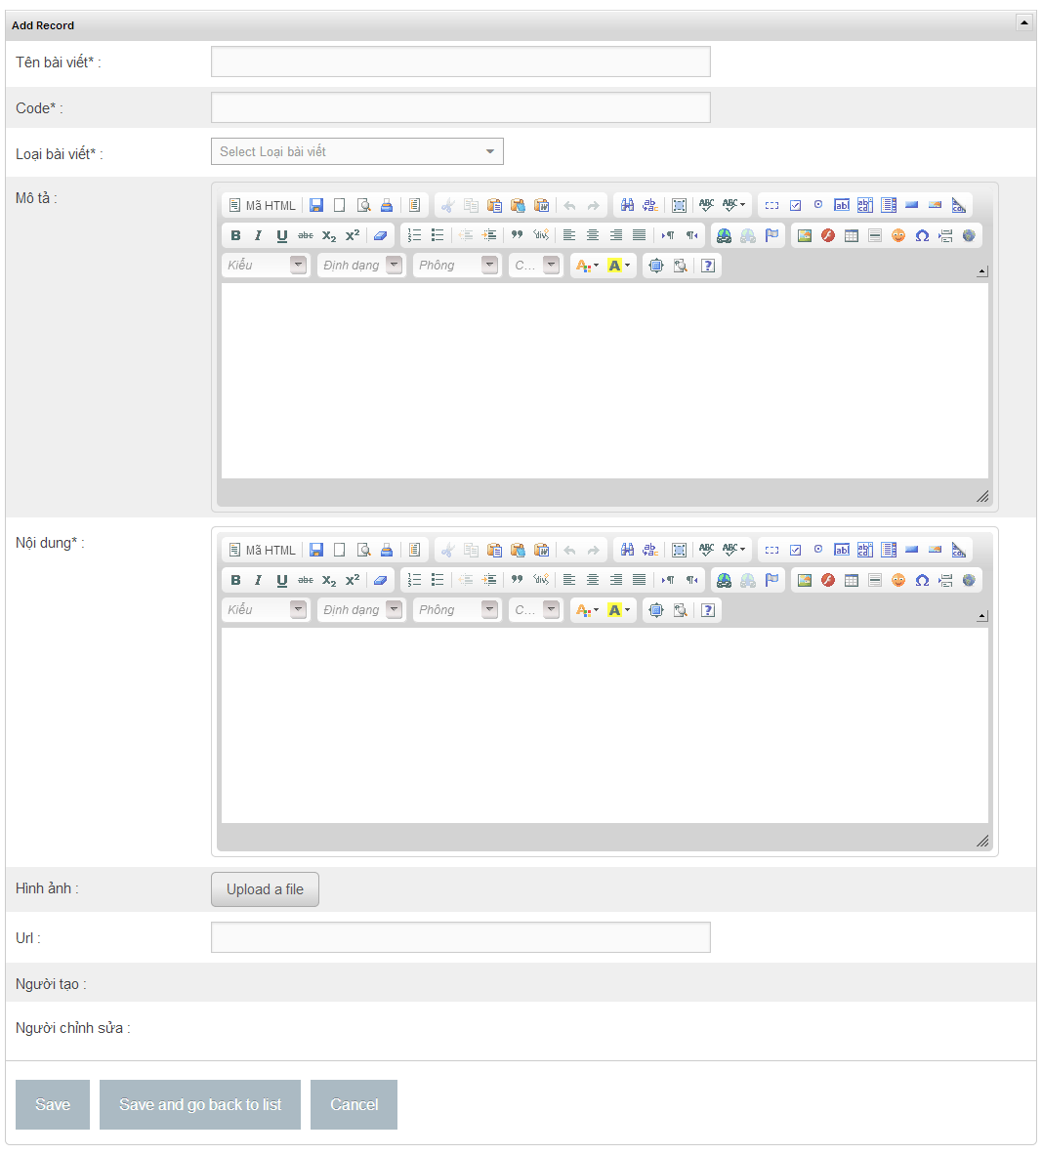

Hình 33 : Thêm bài viết

Bấm nút “Save” để lưu bài viết và người dùng có thể tiếp tục chỉnh sửa trên bài viết đó

Bấm nút “Save and go back to list” để lưu bài viết và trở về trang danh sách bài viết

Bấm nút “Cancel” để hủy tạo bài viết

* Xem chi tiết bài viết: Chọn biêu tượng  cuối mỗi bài viết để xem chi tiết từng bài
* Chỉnh sửa bài viết: Chọn biểu tượng  cuối mỗi bài viết để chỉnh sửa bài viết đó. Tương tự như trang tạo bài viết, người dùng có thể chỉnh sửa nội dung của bài viết
* Xóa bài viết: Chọn biểu tượng  cuối mỗi bài viết để xóa bài viết đó.
* Xuất ra file excel hoặc in tất cả các bài viết bằng cách bấm chọn vào link: 

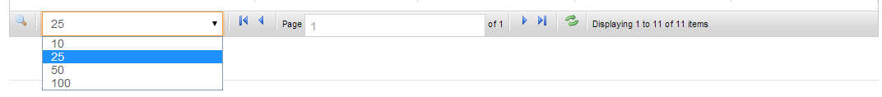

* Giới hạn bài viết trong từng trang: Người dùng có thể chọn 10/25/50/100 bài viết trong 1 trang.
* Chọn biểu tượng  hoặc  để xem trang kế tiếp hoặc trang phía sau

Người quản lý bấm chọn vào link “Bài viết” -> “DMục Bài viết” để xem danh sách các thể loại của bài viết: Tuyển dụng, Tin tức – sự kiện, Lĩnh vực

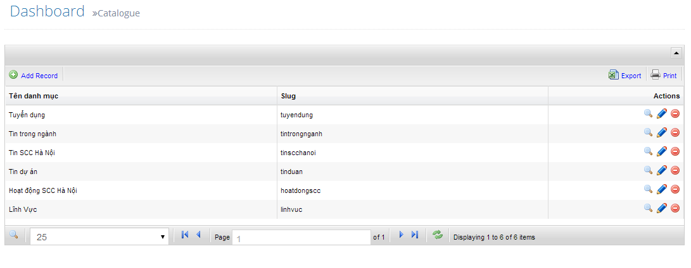

Người dùng có thể:

* Thêm một thể loại bài viết: Bấm chọn “Add Record”. Điền vào các ô trống:
  + Tên danh mục
  + Slug: là đường dẫn trên thanh địa chỉ mà người dùng muốn hiển thị. Ví dụ: Danh mục “Tin trong ngành” bạn điền slug là “tintrongnganh” thì đường dẫn sẽ là <http://scchanoi.byethost33.com/sccHaNoi/post/tintrongnganh>
  + Thứ tự: Thứ tự xuất hiện của danh mục
  + Visible: Chọn “active” để danh mục có thể hiện lên trang web. Chọn “inactive” nếu bạn không muốn danh mục hiện lên trang web
  + Lưu danh mục tương tự như bài viết

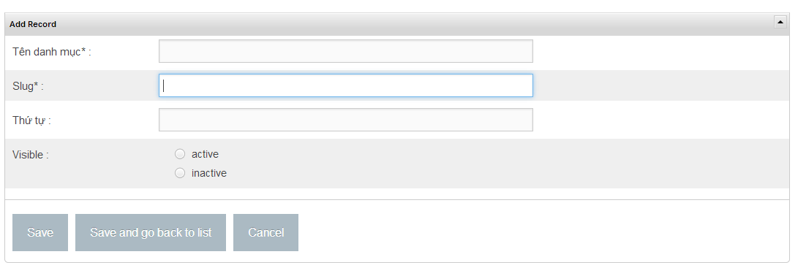

* Chỉnh sửa danh mục bài viết: Chọn biểu tượng 
* Xóa danh mục bài viết: Chọn biểu tượng 
* Xem chi tiết danh mục bài viết: Chọn biêu tượng 
* Xuất ra file excel hoặc in danh mục bài viết: bấm chọn vào link 

## Quản lý dự án

Người quản lý bấm chọn vào link “Dự án” -> “DS Dự án” để xem danh sách tất cả các dự án. Các dự án này có thể thuộc các nhóm dự án, danh mục dự án khác nhau.

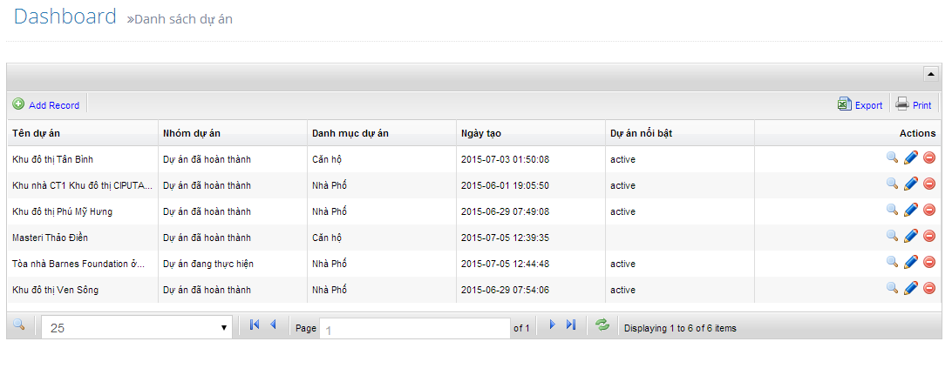

Người dùng có thể:

* Thêm dự án: Người dùng điền vào các ô trống
  + Tên dự án
  + Danh mục dự án (người dùng có thể điều chỉn)
  + Nội dung
  + Thứ tự dự án
  + Nhóm dự án (người dùng có thể điều chỉnh)
  + Hình ảnh
  + Dự án nổi bật: Chọn inactive để dự án không hiển thị ở dự án nổi bật trên trang chủ. Chọn active để dự án hiển thị ở dự án nổi bật trên trang chủ

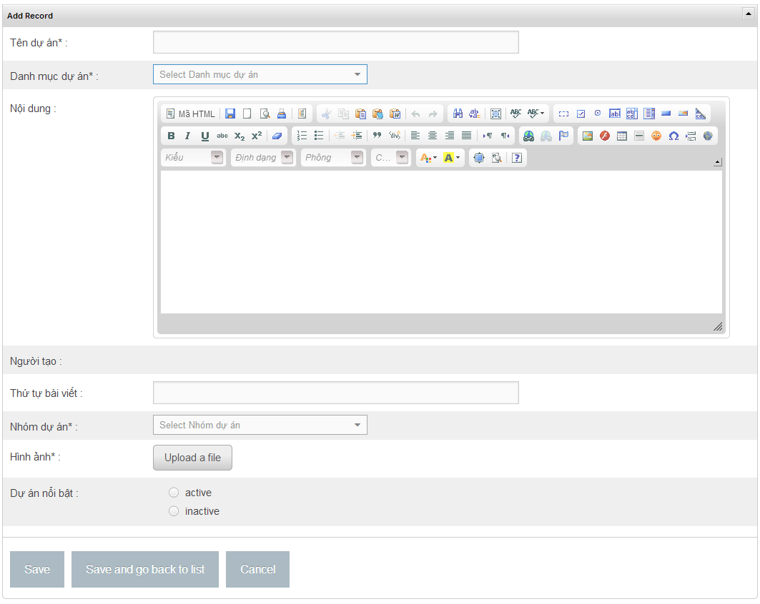

* Xem chi tiết, thêm xóa sửa tương tự bài viết

Người dùng có thể chỉnh sửa nhóm dự án, loại dự án tương tự loại bài viết

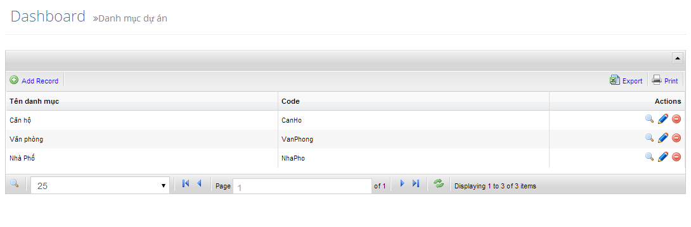

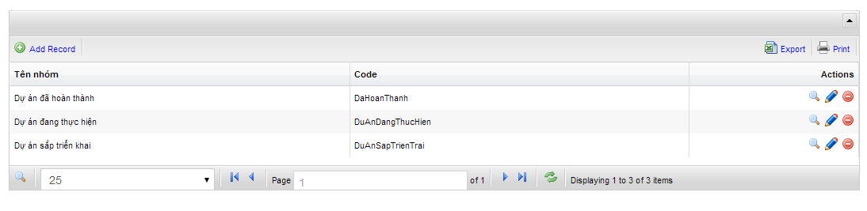

## Quản lý đối tác – Công ty con

Người quản lý bấm chọn vào link “Đối tác – Cty con” -> “Đối tác” để xem danh sách tất cả các đối tác của SCC-Hà Nội. Các thao tác thêm xóa sửa tương tự thêm bài viết

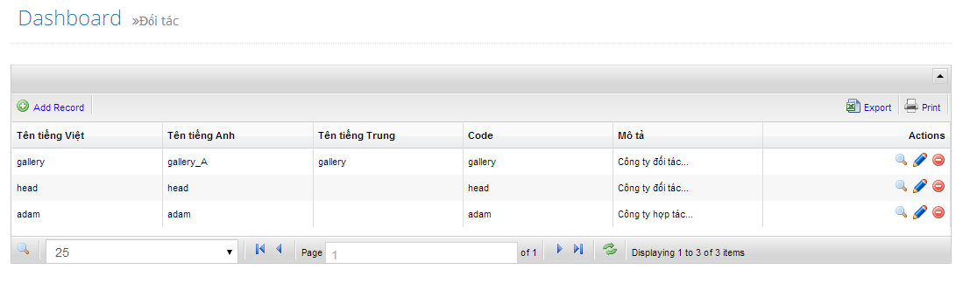 Người quản lý bấm chọn vào link “Đối tác – Cty con” -> “Cty con” để xem danh sách tất cả các công ty con của SCC-Hà Nội. Các thao tác thêm xóa sửa tương tự thêm bài viết

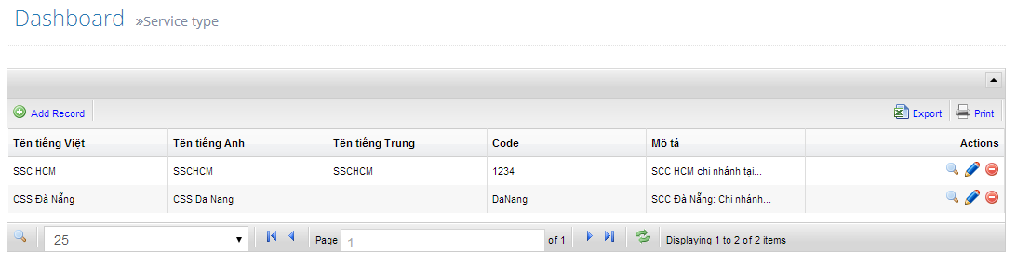

## Quản lý hình ảnh

Người quản lý bấm chọn vào link “Hình ảnh” để xem danh sách hình ảnh hiển thị trên trang chủ của trang web. Các thao tác thêm xóa sửa tương tự thêm bài viết

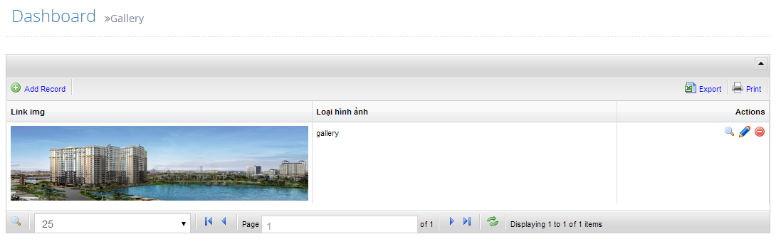

## Quản lý cơ cấu tổ chức

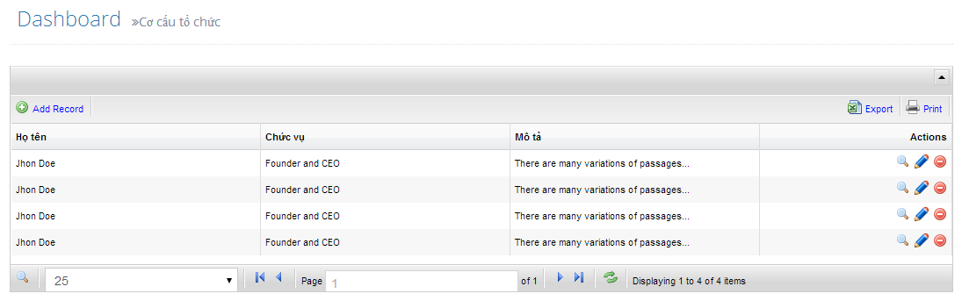

## Quản lý trang chính

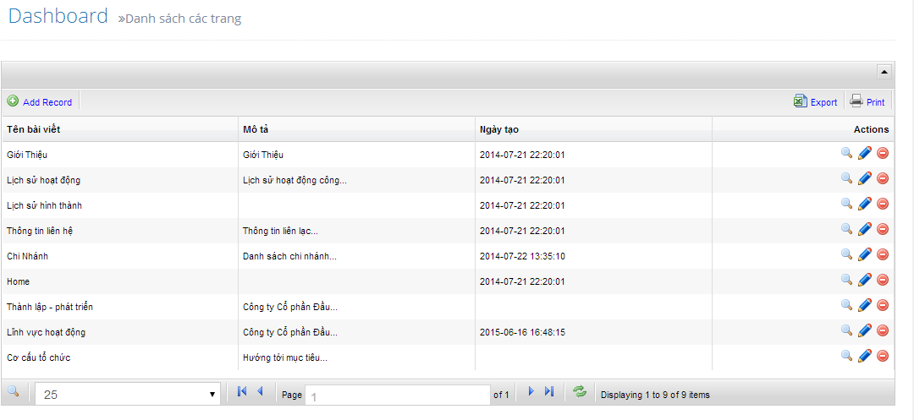

## Quản lý message

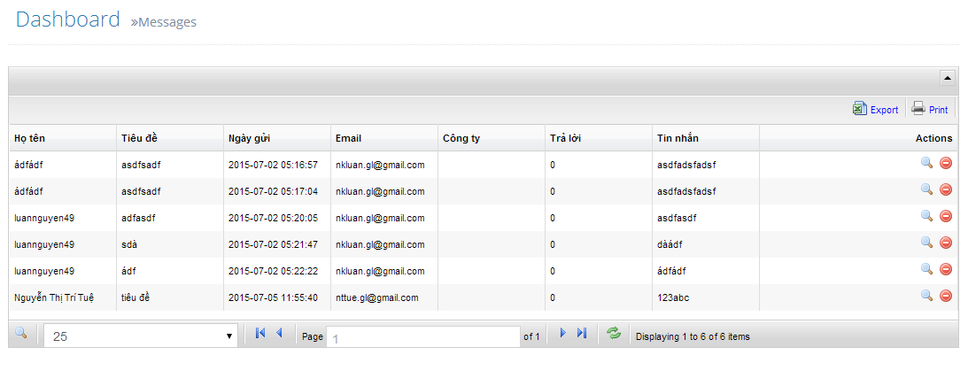

## Quản lý người dùng

